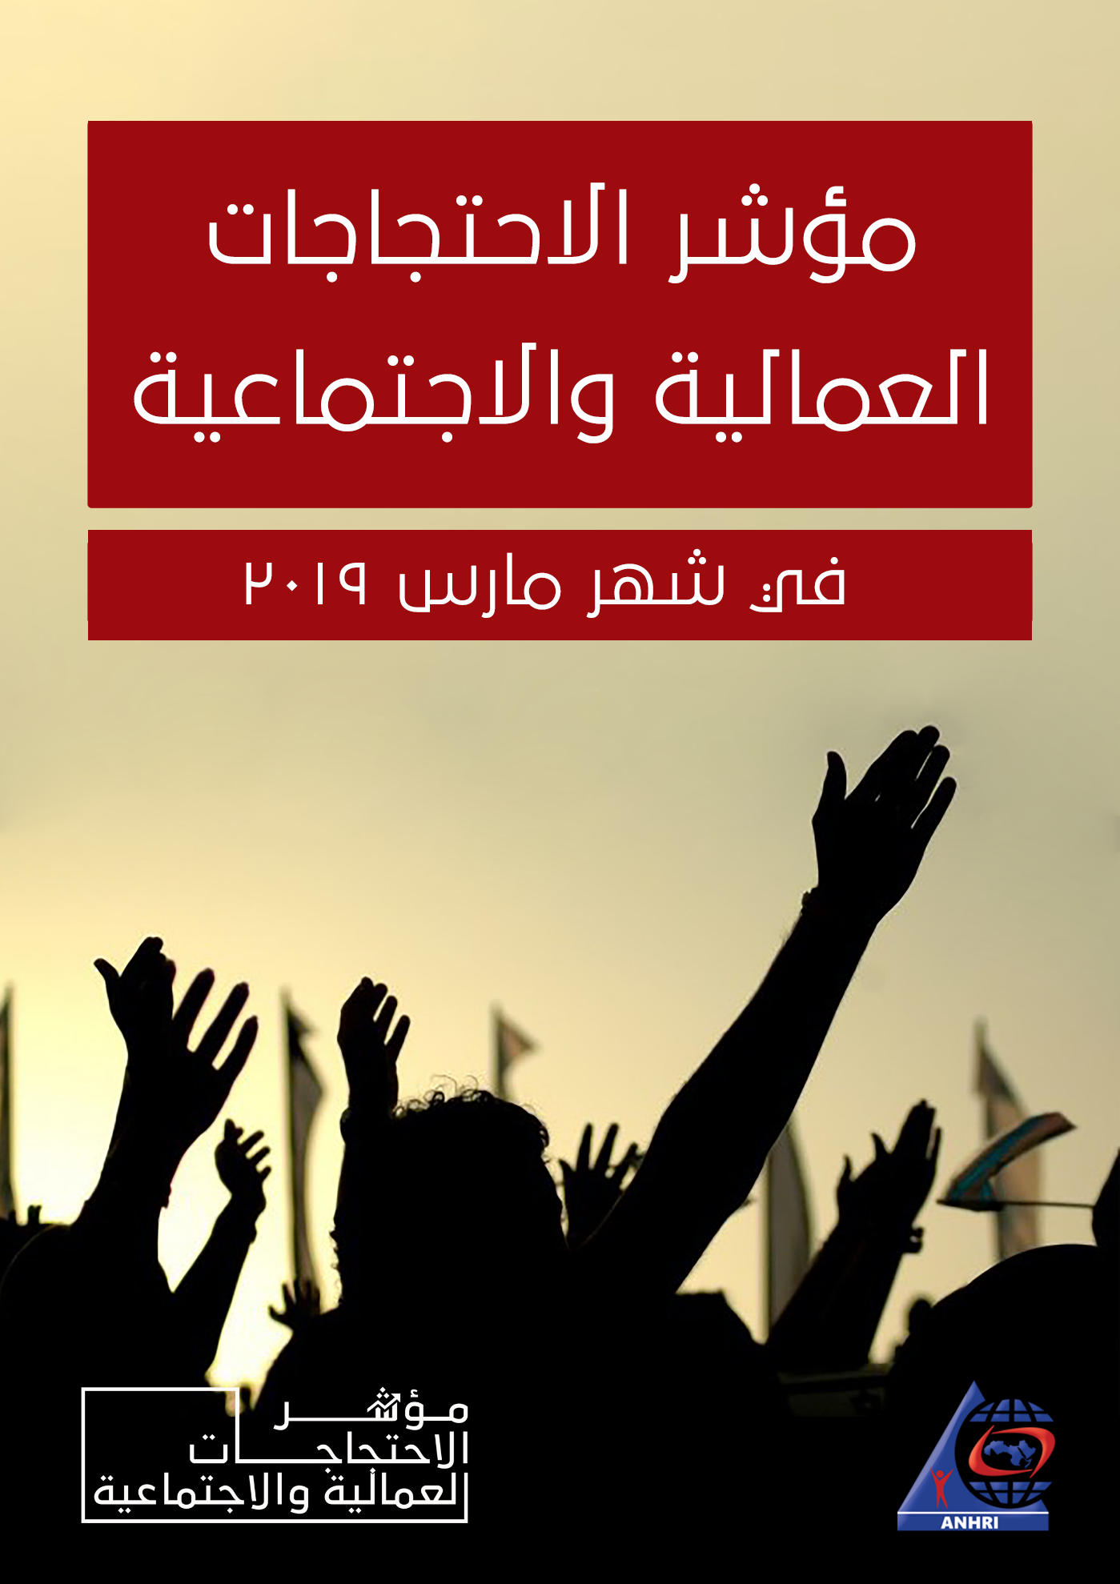

الشبكة العربية لمعلومات حقوق الإنسان
برنامج حرية تعبير العمال والحركات الاجتماعية

مؤشر الاحتجاجات العمالية والاجتماعية
خلال مارس 2019
مقدمة
على الرغم من مناخ التخوين والتخويف الذي تمارسه السلطات المصرية، إلا أن شهر مارس شهد عدد من الاحتجاجات اللعمالية والاجتماعية؛ منها احتجاجات طلبة الصف الأول الثانوي على نظام الامتحانات الجديد بعد تعطل التابلت أثناء أداء الطلبة للامتحان، كما كان لمشهد مديرة مدرسة جمال عبدالناصر التي شدت طالبة من شعرها وتطرحها أرضا في تأجيج مشاعر الغضب بين الطلبة وأولياء الأمور.
كما شهد هذا الشهر نوع أخر من الفئات التي مارست حقها في الاحتجاج منها احتجاجين نفذهما العاملون بالخارج لمطالبة سفارات مصر بالتدخل لحمايتهم؛ ومنها الشكوى التي تقدم بها سكان جاردن سيتى، بسبب قطع الأشجار الممتدة على الكورنيش.
وعلى الرغم من تناقص عدد الاحتجاجات العمالية هذا الشهر إلا أنه شهد اعتصاماً كبيراً لمهندسي وعمال شركة النصر للمقاولات احتجاجاً على عدم صرف مستحقاتهم، وواجهت أجهزة الأمن الاعتصام بالقبض على 7 من العاملين بالشركة بينهم النقابي طلال عاطف.

ورصد برنامج حرية تعبير العمال والحركات الاجتماعية 48، احتجاجاً خلال شهر مارس، بينهم 10، احتجاجاً عماليا ومهنياً، إلى جانب 38 احتجاجاً اجتماعياً، نوجزها على الوجه التالي :

أولا : الاحتجاجات العمالية والمهنية :
رصد البرنامج خلال شهر مارس 10 احتجاجاًت عمالية ومهنية وكان توزيعهم كالتالي:
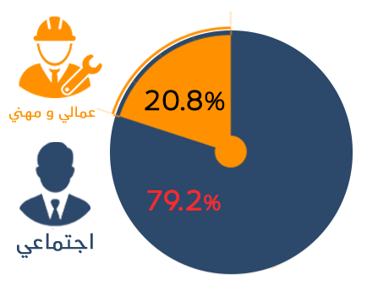
1 - الوقفة الاحتجاجية بعدد 5 ( خمس وقفات احتجاجية)
2 - الاعتصام بعدد 2 (حالتين اعتصام)
3 - إضراب عن الطعام بعدد 1 (حالة واحدة)
4 - التلويح بالاحتجاج بعدد 1 (حالة واحدة)
5 - عريضة أو شكوى بعدد 1 (حالة واحدة)

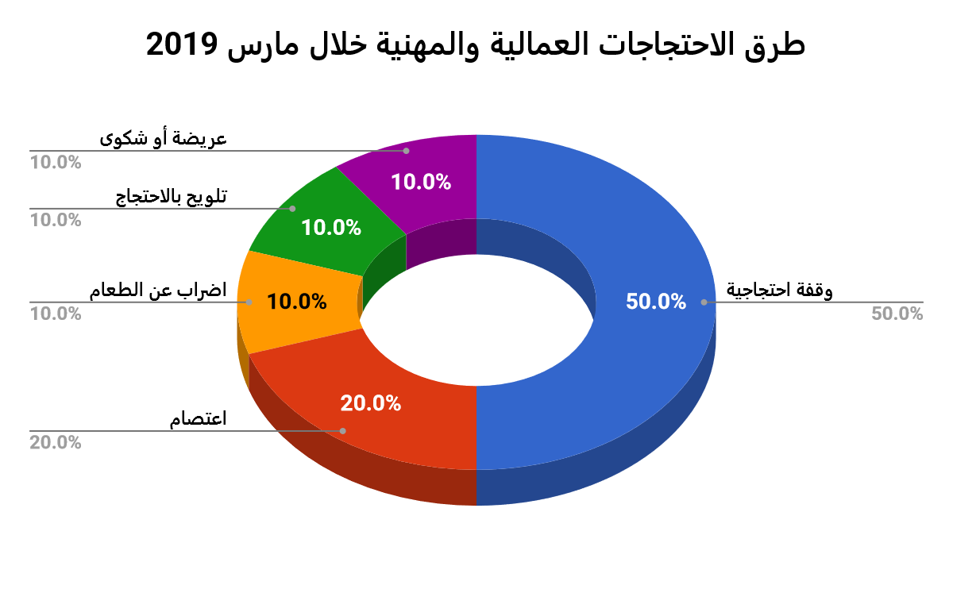
ونفصل ذلك كله على النحو التالى :
أ - وقفة احتجاجية:
جاءت الوقفات الاحتجاجية على رأس قائمة طرق الاحتجاجات العمالية والمهنية خلال مارس وشهد الشهر (5) خمس وقفات تمثلت في:
- وقفة نظمها العشرات من عمال "الشركة القومية للأسمنت"، أمام مقر وزارة قطاع الأعمال العام، يوم 31 مارس، للمطالبة تشغيل مصانع الشركة، أو تعويضهم بشكل مناسب بعد قرار الحكومة بتصفية الشركة.
- نظم العاملون بالمعهد القومي للقلب، وقفة يوم 7 مارس، احتجاجاً على قرار وزيرة الصحة بإقالة عميد المعهد
- نظم نحو 500 عامل بشركة إلكتروستار للأدوات الكهربائية، وقفة احتجاجية يوم 4 مارس، أمام مقر الشركة احتجاجًا على تأخر صرف المرتبات، وخصم البدلات والأرباح.

- نظم نحو 400 عامل بشركة "حسن علام" وقفة احتجاجية، يوم الأحد 3 مارس، احتجاجًا على عدم صرف البدلات والأرباح، وتخفيض المرتبات.
- اعتصم المهندسين والعمال في شركة النصر للمقاولات يوم 4 مارس؛ احتجاجاً على عدم صرف مستحقاتهم منذ 3 أشهر مضت، وألقت أجهزة الأمن القبض على 7 من العاملين بالشركة بينهم النقابي طلال عاطف.

ب - الاعتصام :
رصد البرنامج (2) حالاتي اعتصام على الأقل خلال شهر مارس، وجاء الاعتصام في الترتيب الثاني لطرق الاحتجاجات العمالية فقد:
- اعتصم نحو 30 من المصريين العاملين بالكويت أمام مقر السفارة المصرية في الكويت يوم 12 مارس على خلفية تعرضهم لعملية نصب، من قبل إحدى شركات استقدام العمالة الكويتية.
- نظم نحو 1200 عامل مصري في ميلانو بإيطاليا، إضراب عن العمل للمطالبة بزيادة الأجور وتسوية مستحقاتهم عن السنوات السابقة.

ج - الإضراب عن الطعام:
جاء الإضراب عن العمل في الترتيب الثالث لطرق الاحتجاجات العمالية لشهر مارس وذلك بعدد حالة واحدة تمثلت في:
- دخول مجدي البدري رئيس اللجنة النقابية للعاملين بمستشفيات جامعة الإسكندرية، في إضراب مفتوح عن الطعام يوم 5 مارس، بسبب وقف مستحقاته المالية وفصله من العمل.

د - التلويح بالاحتجاج :
جاء التلويح بالاحتجاج في الترتيب الرابع لطرق الاحتجاجات العمالية خلال مارس بحالة واحدة فقط تمثلت في:
- دعا، يوم 27 مارس، عدد من خريجي كلية الصيدلة دفعة 2017، زملائهم للتظاهر بسبب تأخر وزارة الصحة فى الإعلان عن تكليفهم، وتوزيعهم على المستشفيات.

هـ - عريضة أو شكوى:
تقديم العريضة أو الشكوى جاءت في الترتيب الخامس بين الاحتجاجات العمالية والمهنية، خلال شهر مارس بعدد (1) حالة واحدة فقط حيث:
- دشن خريجي كليات الطب البشري دفعة 2017، هاشتاج على مواقع التواصل الاجتماعي، باسم "إضراب أطباء تكليف 2019"، احتجاجا على عدم ضم سنة الامتياز لسنوات العمل.

ثانيا: الاحتجاجات الاجتماعية :
رصد البرنامج خلال شهر مارس 38 احتجاجا اجتماعيا وكان توزيعهم كما يتضح من الرسم كالتالي:
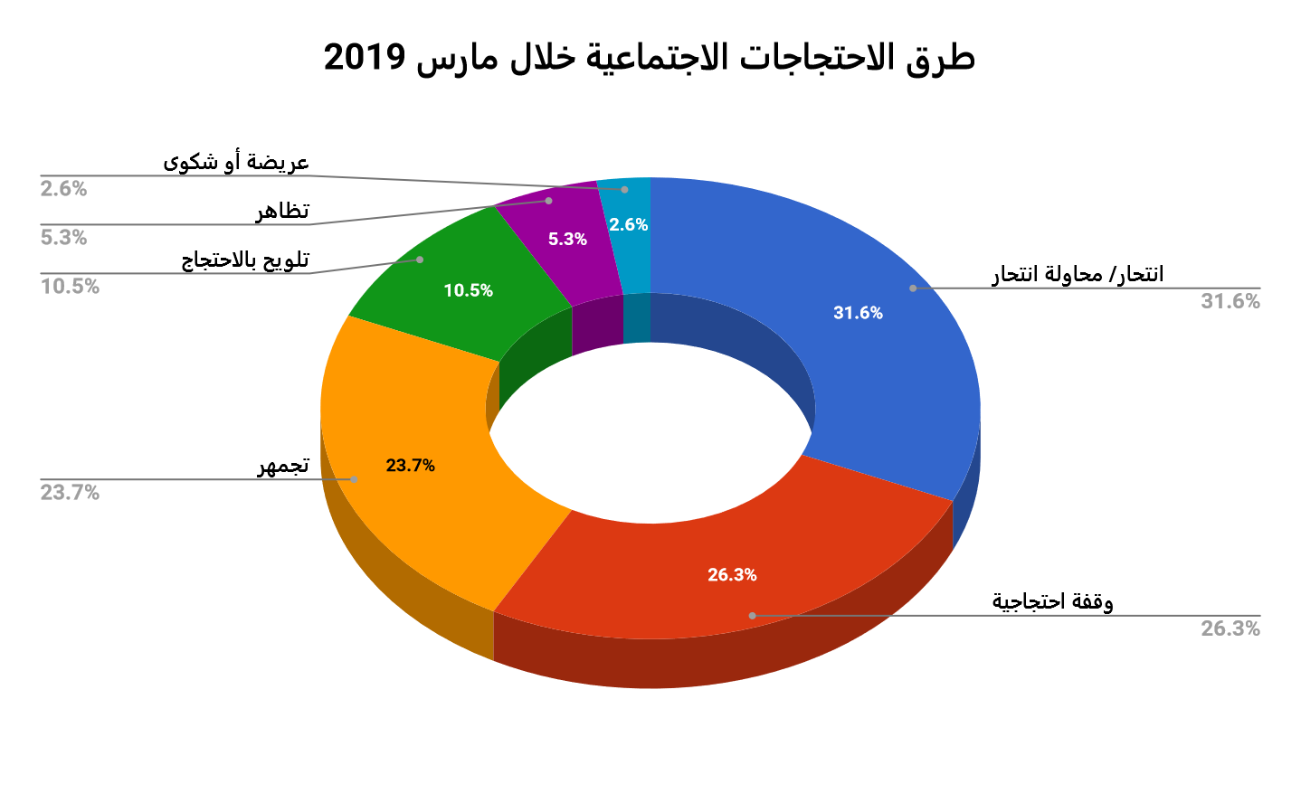

1 - احتل الانتحار أو محاولة الانتحار الترتيب الأول بين طرق الاحتجاجات الاجتماعية بعدد 12 (إثنى عشرة حالة انتحار أو محاولة انتحار)
2 – جاءت الوقفة الاحتجاجية في الترتيب الثاني للاحتجاجات الاجتماعية لشهر مارس بواقع 10 (عشر وقفات).
3 - جاء التجمهر في الترتيب الثالث بعدد 9 (تسع حالات.
4 - التلويح بالاحتجاج جاء في الترتيب الرابع بعدد 4 (أربع حالات).
5 - جاء التظاهر في الترتيب الخامس للاحتجاجات الاجتماعية خلال شهر مارس باحتجاجين اثنين.
6 - جاء تقديم عريضة أو شكوى في الترتيب السادس والأخير باحتجاج واحد خلال الشهر
ونفصل ذلك كله على النحو التالى :
أ – الانتحار أو محاولة الانتحار
جاء الانتحار ومحاولة الانتحار في مقدمة طرق الاحتجاج الاجتماعي بعدد (12) حالة؛ وذلك للاحتجاج على تردي الأوضاع الاقتصادية والاجتماعية.
وتمثلت أسباب الانتحار في
- ترك العمل والفشل في العثور على فرصة جديدة.
- الخلافات الأسرية الزوجية بسبب الدخل المنخفض أو المطالبة بزيادة مصروفات الأسرة
- توقف الأبناء عن إرسال نفقات للوالدين المسنين
- فشل الوالد المسن في الحصول على فرصة عمل لأبنائه.
- تراكم الديون.
- الظروف المالية الصعبة وعدم القدرة على الزواج.
ب - وقفة احتجاجية:
شهد شهر مارس 10 وقفات، وجاءت في الترتيب الثاني للاحتجاجات الاجتماعية خلال هذا الشهر، حيث:
- نظم أهالي جزيرة الوراق فعاليتين الاولى وقفة احتجاجية أمام المعدية، بعد صلاة الجمعة 15 مارس، احتجاجاً على اختفاء ثلاثة من أبنائهم قسريا (الشيخ سيد مصطفى، وأحمد جمال إبراهيم، وإبراهيم شعراوي)، والثانية مؤتمراً جماهيرياً، يوم 22 مارس، مطالبين بالإفراج الفوري عن الثلاثة بعد اتهامهم باتهمات ملفقة.

- قام طلبة الصف الأول الثانوي بوقفتين احتجاجاً على تعطل نظام الامتحان الإلكتروني، حيث تجمع مجموعة من الطالبات بفناء مدرسة جمال عبد الناصر الثانوية بنات، يوم 24 مارس، ونظم الطلاب بمحافظة الشرقية وقفة احتجاجية أمام مبنى المحافظة بالزقازيق يوم 25.

- نظم العشرات من محامين إيتاي البارود في البحيرة، يوم 30 مارس، وقفة احتجاجية للتعبير عن تنديدهم باعتداء ضابط شرطة بمحافظة الشرقية على المحامية آية عبدالرحمن.

- نظم عدد من طالبات وطلاب مدرسة التمريض بمحافظة كفرالشيخ، يوم 21 مارس، وقفة احتجاجية، اعتراضا على نقلهم من المدرسة الى مكان آخر.

- نظم مجموعة من الشباب وقفة احتجاجية يوم 24 مارس، داخل الشركة المصرية لتكرير البترول بمسطرد للمطالبة بتعينهم ضمن نسبة ال30% من المجتمع المحلي المحيط بها.
- نظمت عدد من طالبات المدينة الجامعية بجامعة الأزهر بأسيوط، وقفة احتجاجية يوم 24 مارس، للمطالبة بتوضيح ما أثير حول اختطاف طالبة، والعثور على جثتها مقتولة.

- نظم ملاك سيارات مرسيدس موديلات 2019 وقفتين احتجاجيتين إحداهما يوم 2 مارس والأخرى يوم 9 مارس، احتجاجاً على تعمد الشركة إخفاء نيتها في تخفيض الأسعار مع بداية 2019.

ج - التجمهر:
جاء التجمهر في الترتيب الثالث من طرق الاحتجاج الاجتماعي لشهر مارس بواقع (9) تسع حالات تجمهر هي:
- تجمهر العشرات من الأهالى جنوب مدينة أسوان، يوم 25 مارس، للمطالبة بضرورة إنشاء مطبات حديثة وآمنة بعد دهس طالبة.

- تجمهر العشرات من أهالي ضحايا حادث قتل شاب لـ 7 أشخاص فى الجيزة، يوم 19 مارس، أمام مستشفى أوسيم المركزى.

- تجمع العشرات من أهالي قرية مصطاي، بمحافظة المنوفية يوم 28 فبراير، أمام منزل قاتل الطفلة "رودينا"، لطرده من القرية بعدما قضى عقوبة السجن لمدة عام.

- تجمهر عدد من الأهالي قرية سرسو البرامون بالدقهلية، يوم 29 مارس، للمطالبة بوضع مطبات صناعية للحد من الحوادث بسبب السرعة الزائدة.

- تجمهر عدد من أهالي مركز إسنا جنوب الأقصر أمام مركز شرطة إسنا، صباح 4 مارس، مطالبين باسترداد أموالهم من متهمة بالنصب.

- تجمهر المسافرين باستخدام السكة الحديد مرتين هذا الشهر للاحتجاج على تأخر مواعيد القطارات حيث تجمهر بعض المسافرين في الجهة المؤدية للوجه البحري في محطة مصر، يوم 3 مارس، كما تجمهر الركاب على خط المناشي يوم 21 مارس.

- تجمهر عدد من أولياء الأمور، داخل مدرسة ابتدائية بكفر الشيخ، يوم 18 مارس، للاحتجاج على تحرش أحد المدرسين بتلميذة في الصف الخامس جسديا.
- تجمهر صباح 4 مارس، المئات من أهالي قرية "كفر دواد" بمدينة السادات عقب مصرع طفلتين وإصابة فتاة صدمتهنّ سيارة مسرعة وفرت هاربة أثناء عبورهن الطريق.

د – تلويح بالاحتجاج
جاء التلويح بالاحتجاج في الترتيب الرابع من طرق اﻻحتجاجات الإجتماعية لشهر مارس، حيث شهد هذا الشهر (4) أربع حالات تلويح بالاحتجاج تمثلت الحالات الآتية:
- تقدمت الحركة المدنية الديمقراطية، في 24 مارس بطلب لتنظيم وقفة احتجاجية أمام البرلمان ضد التعديلات الدستورية.
- لوح رئيس نادي الزمالك يوم 26 مارس، بتجمع رموز وقدامى النادي لعمل وقفة احتجاجية ضد اتحاد الكرة والهيئة الوطنية للإعلام.
- دعا عضو لجنة الحريات بنقابة المحامين، عمرو الخشاب، يوم 29 مارس، إلى تنظيم وقفة، للاحتجاج على تعدي ضابط شرطة علي المحامية آية عبد الرحمن.
- أعلن "محمد إ. م" عن نيته إحراق نفسه بمحافظة بورسعيد يوم 26 مارس، احتجاجاً على قيام الحي بإزالة الكشك الخاص به.

هـ - تظاهر
جاء التظاهر في الترتيب الخامس فقد شهد شهر مارس (2) حالتين تظاهر، للاحتجاج على نظام التعليم الجديد، تمثلت إحداهما في تظاهر عدد من الطلاب والطالبات يوم 25 مارس، في حلوان، وتمثلت الثانية في تظاهر العشرات من طالبات مدرسة الثانوية بنات بمحافظة المنوفية، يوم 25 مارس، بعد خروجهم من المدرسة.

ي - عريضة أو شكوى:
جاء تقديم العريضة أو الشكوى في الترتيب السادس من طرق الاحتجاجات لشهر مارس فقد شهد شهر مارس (1) حالة واحدة للتقدم بشكوى حينما:
تقدم أهالى جاردن سيتى بشكوى لجمعية محبى الأشجار يوم 27 مارس، بسبب قطع الأشجار الممتدة على كورنيش جاردن سيتى.

ثالثا : التوزيع الجغرافى للاحتجاجات العمالية والمهنية:
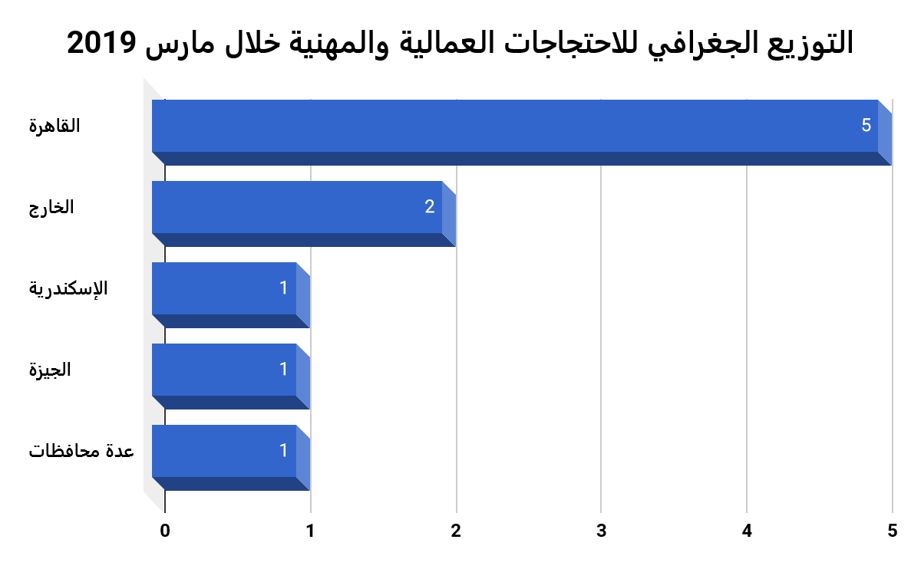

تصدرت محافظة القاهرة الاحتجاجات العمالية والمهنية لشهر مارس، فيما جاء احتجاج العمال خارج مصر في الترتيب الثاني، وجاءت الاسكندرية والجيزة والاحتجاج في عدة محافظات في الترتيب الثالث باحتجاج واحد لكل محافظة.

رابعا : التوزيع الجغرافى للاحتجاجات الاجتماعية:

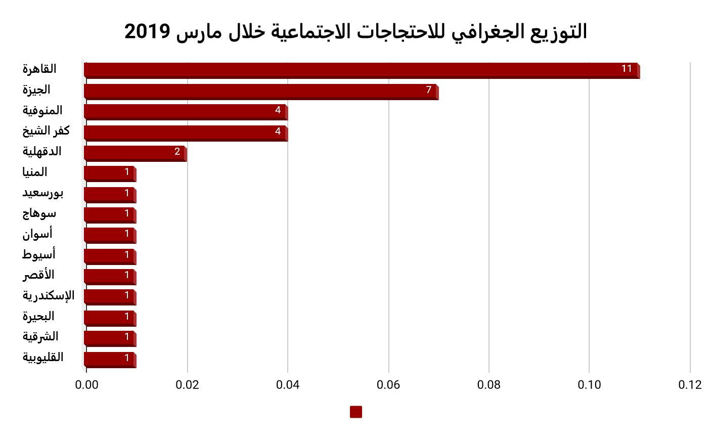
تصدرت محافظة القاهرة كافة المحافظات المصرية في عدد الاحتجاجات الاجتماعية لشهر مارس بعدد 11 احتجاج، وجاءت محافظة الجيزة في الترتيب الثاني بعدد 7 احتجاجات في الوقت الذي جاءت فيه كل من محافظات المنوفية وكفر الشيخ في الترتيب الثالث بأربعة احتجاجات لكل منهما وجاءت محافظة الدقهلية في الترتيب الرابع باحتجاجين اثنين، وجاءت كل من محافظات (المنيا، بورسعيد، سوهاج، أسوان، أسيوط، الأقصر، الاسكندرية، البحيرة، الشرقية، والقليوبية) في الترتيب الخامس والأخير باحتجاج واحد لكل منهم.

خامسا : التوزيع القطاعي للاحتجاجات العمالية والمهنية:
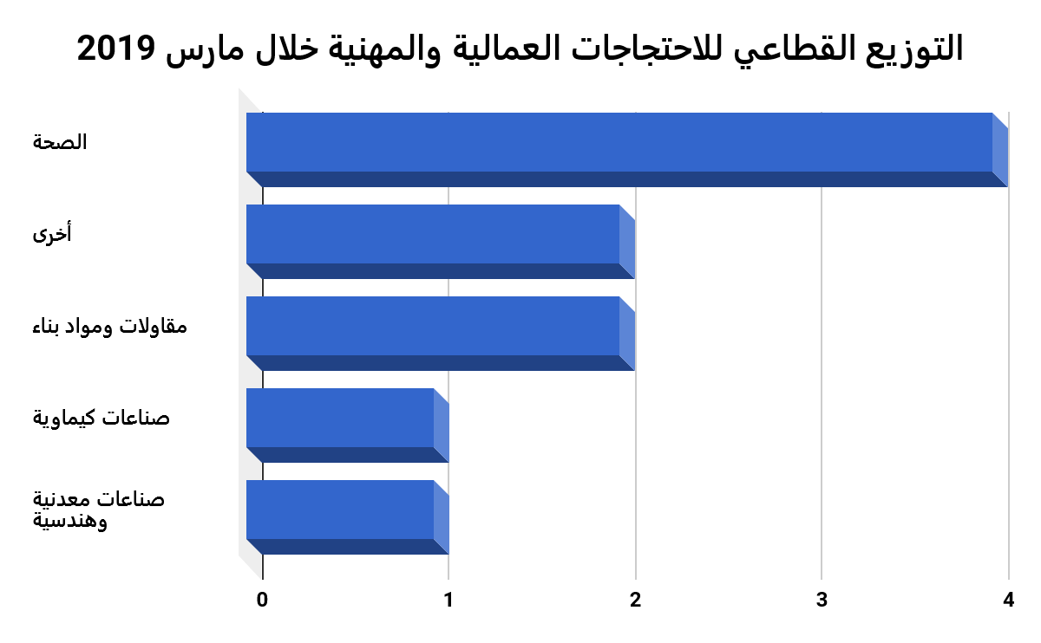
تصدر قطاع الصحة جميع القطاعات العمالية والمهنية التي شهدت احتجاجات خلال شهر مارس، وذلك بواقع أربع احتجاجات خلال شهر مارس، وجاء قطاعي (المقاولات، وأخرى)الترتيب الثاني باحتجاجين لكل منهما وفي الترتيب الثالث والأخير جاء قطاعي (الصناعات الكيماوية، والصناعات المعدنية والهندسية) باحتجاج واحد لكل قطاع.

سادسا : التوزيع القطاعي للاحتجاجات الاجتماعية:
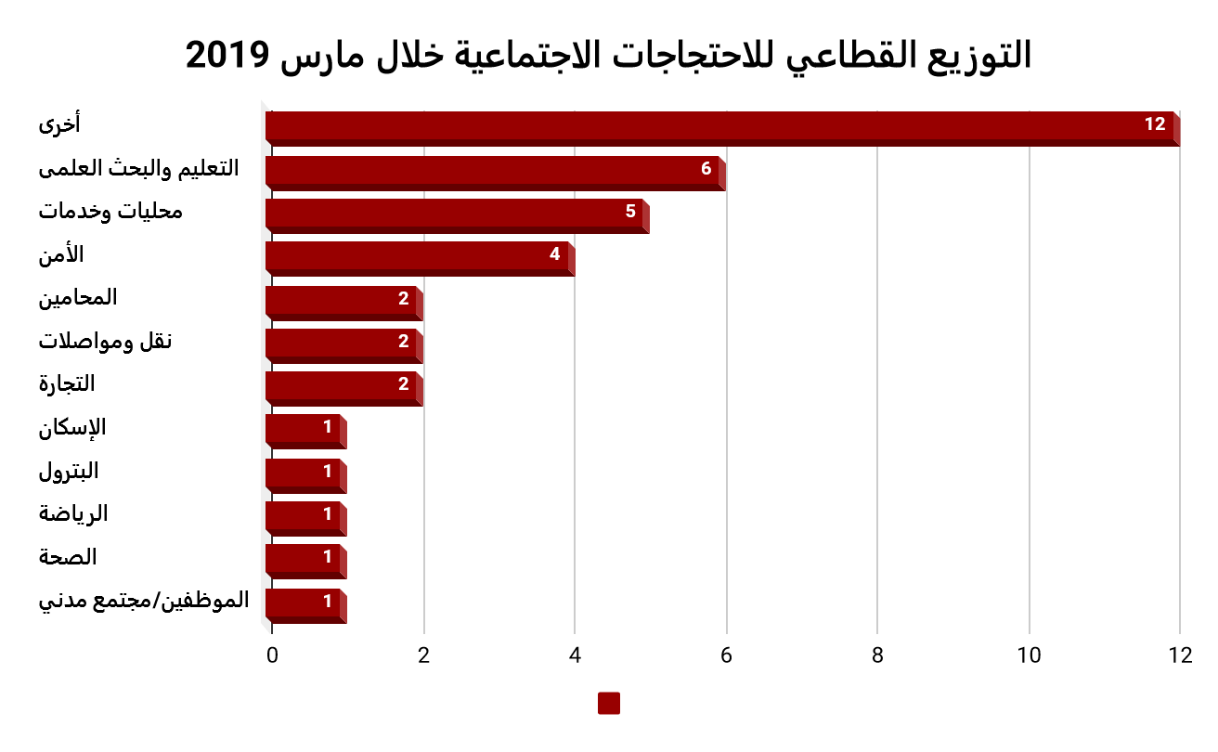
كما نرى في الرسم البياني فإن قطاع "أخرى" الذي يشمل حالات الانتحار أو محاولات الانتحار الذي تعود اسبابه لسوء أحوال المعيشة- جاء في صدارة القطاعات الاحتجاجية باثني عشر احتجاج.
وجاء قطاع التعليم والبحث العلمي في الترتيب الثاني بستة احتجاجات، فيما جاء قطاع المحليات والخدمات في الترتيب الثالث بخمسة احتجاجات، بينما جاء في الترتيب الرابع قطاع الأمن بأربعة احتجاجات، وفي الترتيب الخامس تأتي قطاعات (المحامين، النقل والمواصلات، التجارة) باحتجاجين لكل منهم، أما قطاعات (الإسكان، البترول، الرياضة، الصحة، الموظفين) في الترتيب الأخير واحد لكل قطاع.
وهكذا يتبين من العرض السابق:
أن السلطات المصرية لا تتهاون مع أي محتج، وترى كل محتج عدو للنظام وتكيل له الاتهامات بالانتماء لجماعات إرهابية، كما ترفض كل طرق الاحتجاج، الجماعي منها والفردي.
ويتبين من الرسوم البيانية زيادة عدد الاحتجاجات بشكل عام بالمقارنة بشهر فبراير الماضي، ولكننا نلاحظ زيادة الاحتجاجات الاجتماعية وتراجع الاحتجاجات العمالية.
كما يتبين من الرسم زيادة الوقفات الاحتجاجية بالنسبة لحالات الانتحار ومحاولة الانتحار التي تراجعت نسبتها المئوية مقارنة بباقي اشكال الاحتجاج الاخرى.

الشبكة العربية لمعلومات حقوق الإنسان
برنامج حرية تعبير العمال والحركات الاجتماعية

اعتمد هذا التقرير على عدد من المصادر هي (الرصد الميداني لبرنامج حرية تعبير العمال والحركات اﻻجتماعية، والقضايا العمالية التي تباشرها الشبكة العربية لمعلومات حقوق الإنسان بالإضافة إلى العديد من الصحف الورقية والمواقع الإلكترونية منها (الوطن، المصري اليوم، الوفد، مصراوي، البوابة نيوز، الفجر، واليوم السابع وغيرها)

